АДМИНИСТРАЦИЯ
ГОРОДСКОГО ПОСЕЛЕНИЯ ИГРИМ
Березовского района
Ханты-Мансийского автономного округа – Югры

ПОСТАНОВЛЕНИЕ

от «29» декабря 2015 года № 141
пгт. Игрим

О выдаче разрешения на размещение объекта на землях, находящихся в государственной собственности без предоставления земельного участка и установления сервитута

В соответствии с пунктом 3 статьи 39.36. Земельного кодекса Российской Федерации, постановлением Правительства Российской Федерации от 03.12.2014 № 1300 «Об утверждении перечня видов объектов, размещение которых может осуществляться на землях или земельных участках, находящихся в государственной или муниципальной собственности, без предоставления земельных участков и установления сервитутов», постановлением Правительства Ханты-Мансийского автономного округа-Югры от 19.06.2015 № 174-п «О порядке и условиях размещения объектов, виды которых установлены Правительством Российской Федерации и размещение которых может осуществляться на землях или земельных участках, находящихся в государственной или муниципальной собственности, без предоставления земельных участков и установления сервитутов в Ханты-Мансийском автономном округе - Югре», постановлением Правительства Ханты-Мансийского автономного округа-Югры от 11.07.2014 № 257-п «Об установлении перечня случаев, при которых не требуется получение разрешения на строительство на территории Ханты-Мансийского автономного округа –Югры», постановлением администрации городского поселения Игрим от 18.12.2015г. №131 «Об утверждении административного регламента предоставления муниципальной услуги «Выдача разрешения на использование земель или земельного участка, находящихся в муниципальной собственности или государственная собственность на которые не разграничена» и на основании поданного заявления акционерного общества «Югорская региональная электросетевая компания» постановляет:
1. Разрешить акционерному обществу «Югорская региональная электросетевая компания» размещение линий электропередач классом напряжения до 35 кВ (ТП-10/0,4 кВ с ЛЭП -10 кВ и ВЛИ-0,4 кВ для электроснабжения 3-х квартирного жилого дома по ул.Парковая, 2 в п.Ванзетур), расположенного в Ханты-Мансийском автономном округе-Югра, в Березовском районе, в п.Ванзетур, по ул.Парковая, на землях населенного пункта, в кадастровых кварталах 86:05:0320001 и 86:05:0320013, площадью 965 кв.м., в соответствии со схемой границ предполагаемых к использованию для размещения объектов земель на кадастровом плане территории (приложение).
2. Акционерному обществу «ЮРЭСК»:
2.1. Использовать земли в соответствии с целевым назначением и разрешенным использованием;
2.2. В случае, если использование земель приведет к порче или уничтожению плодородного слоя почвы в границах таких земель:
- привести такие земли в состояние, пригодное для их использования в соответствии с разрешенным использованием;
- выполнить необходимые работы по рекультивации таких земель.
3. Срок действия разрешения: до 01.12.2064 года.
Разрешение досрочно прекращает свое действие со дня предоставления земельного участка физическому или юридическому лицу. В данном случае заявителю в срок не более 5 (пяти) рабочих дней со дня принятия решения о предоставлении земельного участка направляется уведомление о прекращении действия выданного разрешения.
4. Отделу по земельному и муниципальному хозяйству администрации городского поселения Игрим в срок не более 3 (трех) рабочих дней со дня принятия решения о выдаче разрешения направить его заявителю.
5. Отделу по земельному и муниципальному хозяйству администрации городского поселения Игрим в срок не более 10 (десяти) рабочих дней со дня принятия решения о выдаче разрешения направить его копию в Березовский отдел Управления Федеральной службы государственной регистрации, кадастра и картографии по Ханты-Мансийскому автономному округу – Югре.
6. Настоящее постановление вступает в силу после его подписания.
7. Контроль за выполнением настоящего постановления возложить на заместителя главы поселения С.А. Храмикова.

И.о.главы поселения С.А.Храмиков

Схема границ предполагаемых к использованию для размещения объектов земель на кадастровом плане территории в кадастровых кварталах 86:05:0320001 и 86:05:0320013 | Приложение  к постановлению администрации городского поселения Игрим  от « 29 » декабря 2015 № 141
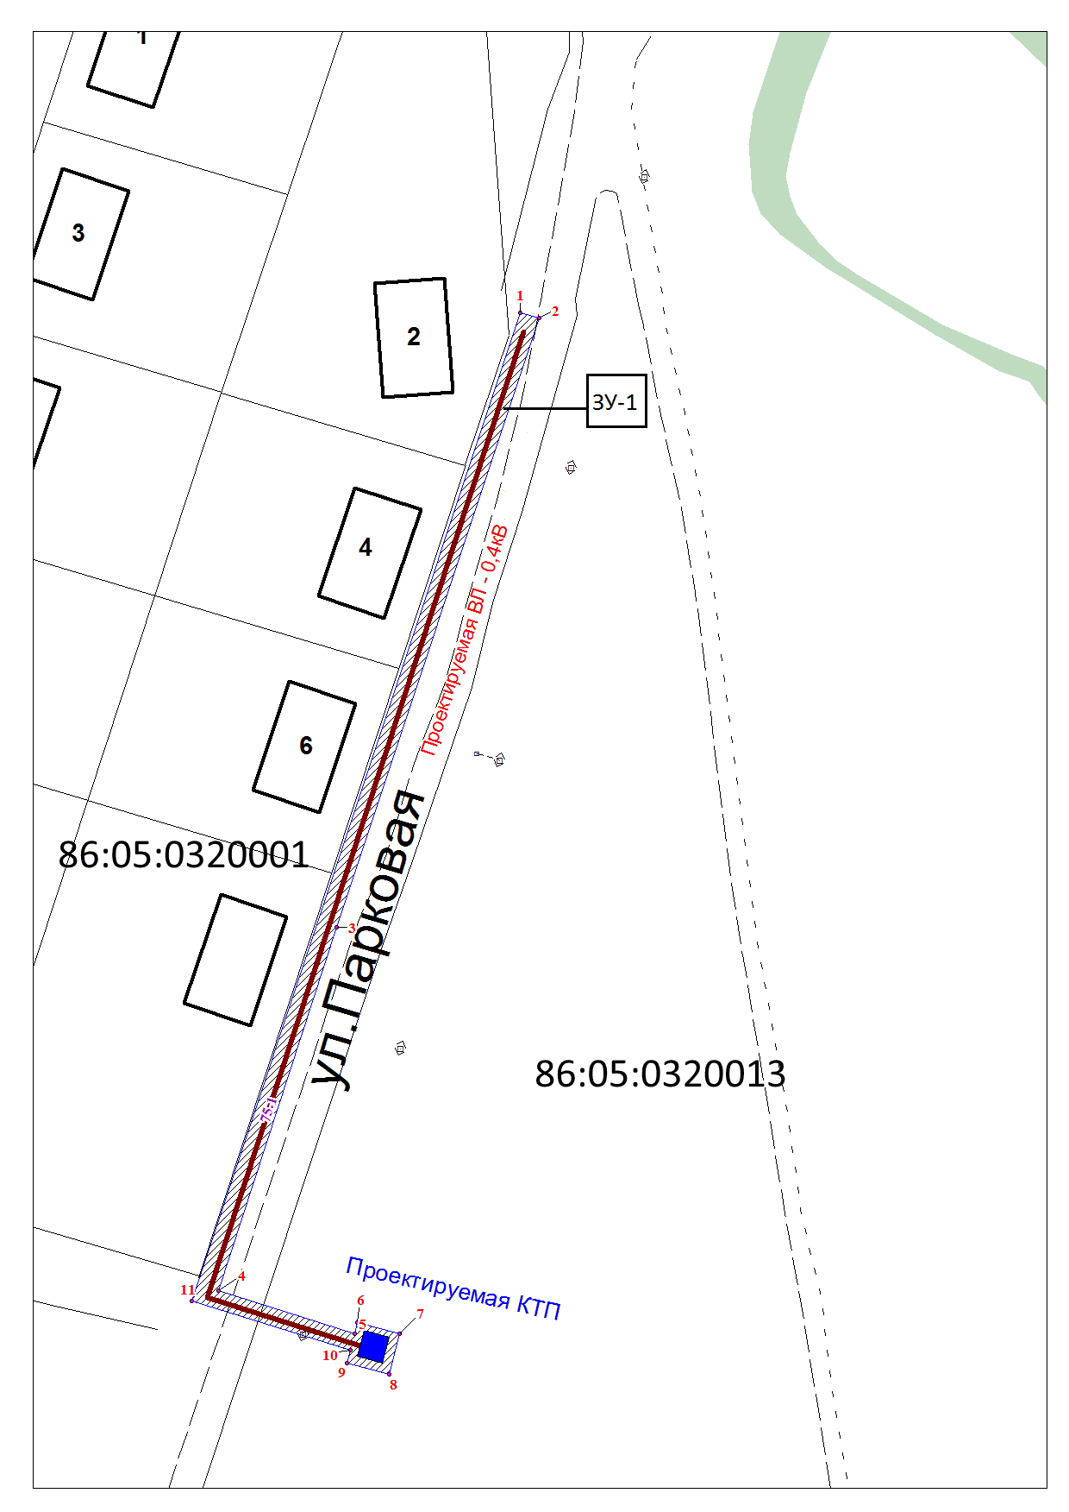
Масштаб 1:100
Масштаб 1:100

Условные обозначения

:ЗУ1 - обозначения образуемых земельных участков
86:05:0320001 - обозначения кадастровых кварталов

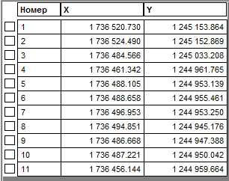
Система координат МСК-86
Условный номер земельного участка: ЗУ-1
Площадь земельного участка, м² 965

